Maths CE2 (Lundi 18 mai)
1°) Quelle est la valeur du chiffre 5 ?
- Le chiffre des centaines
- Le chiffre des unités
- Le chiffre des unités de mille
- Le chiffre des dizaines
2°) Additionne le nombre de centaines de ces nombres
12+11+64+8+20 = 115 mètres
3°) Reproduis et complète ce tableau
Nombres en chiffres | Nombres en lettres
3 420 | trois- mille-quatre-cent-vingt
6 018 | six-mille dix-huit
9 830 | neuf-mille-huit-cent-trente
9 009 | neuf-mille-neuf

4°) Recopie et complète
- Cinq-mille-quatre-cent-vingt-six
- Sept-mille-quatre-cent-cinquante
- Trois-mille-quatre-vingt-trois
- Six-mille-sept-cent-six
5°) Décompose
- 5 869 = (5 × 1 000) + (8 × 100) + (6 × 10) + 9
- 7 069 = (7 × 1 000) + (6 × 10) + 9
- 4 580 = (4 × 1 000) + (5 × 100) + (8 × 10)
- 1 099 = (1 × 1 000) + (9 × 10) + 9
6°) A quels nombres correspondent ces décompositions ?
- 7 054
- 6 203
- 8 008
7°) Qui suis-je ?
- 9 560
- 4 123
- 5 623
- 7 820
8°) Résous cette énigme
J’existe depuis 1 858 !

9°) Recopie et complète
- 7 895 > 7 006 c) 7 089 > 6 909
- 7 001 < 7 040 d) 7 089 < 8 709
10°) a) Range dans l’ordre croissant
2 365 < 2 563 < 5 236 < 5 623 < 6 253
b)Range dans l’ordre décroissant
4 256 > 4 012 > 3 654 > 3 258 > 3 089
11°) Classe dans l’ordre croissant
La Loire (1 012 km) < Le Rhin (1 230 km) < L’Oural (2 428 km) < Le Danube (2 860 km) < La Volga (3 692 km)
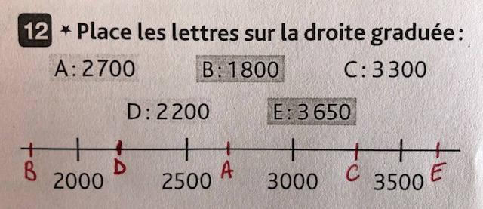
13°) Recopie et encadre à la dizaine près
- 8 450 < 8 452 < 8 460
- 4 980 < 4 985 < 4 990
- 7 530 < 7 534 < 7 540
- 3 780 < 3 785 < 3 790
14°) Recopie et encadre à la centaine près
- 4 300 < 4 352 < 4 400
- 4 200 < 4 278 < 4 300
- 7 500 < 7 534 < 7 600
- 9 500 < 9 560 < 9 600
Défi maths
Si on écrit tous les nombres de 100 à 200, on écrira 20 fois le chiffre 5, 20 fois le chiffre 9, et 22 fois le chiffre 0 (il est aussi dans 200 !).

